ใบงาน Lab04
Artificial Hormone Mechanism
ชื่อ นางสาวสมฤทัย แก้วสุข รหัสนักศึกษา 6752500185
วันที่ __________ Python version 3.11.9 Code version student_hormone.py ที่ใช้ทดลอง (runner lab04.py SHA256 f66d8f29996644c2…)
Controller SHA256 หรือชื่อไฟล์ config ที่แนบ 10f95bd776df33723a46edef8ac8920ba7072259beee898b5fe85f69b8fb56b5
ใบงานนี้ใช้บันทึก prediction การคำนวณ และผลการทดลองจาก Lab04 ก่อนเขียนรายงานสรุป 1–2 หน้า ให้ตอบด้วยเหตุผลจากสมการและอ้าง timestamp หรือ metric ทุกครั้งที่สรุปผล
ขอบเขต เวลา อัตรา bounds และ mapping เป็น proposed course model ผลจำลองยังไม่ยืนยัน gait พลังงาน เสถียรภาพ หรือความปลอดภัยของหุ่นยนต์จริง

A การคาดการณ์ก่อนรัน
ใช้เวลา 10 นาที วาด block diagram ให้ครบ S, P/C/B, H, R และ phi/stride แล้วเขียนบนลูกศรว่าบล็อกก่อนหน้าส่งผลต่อบล็อกถัดไปอย่างไร
พื้นที่วาดและอธิบายความสัมพันธ์
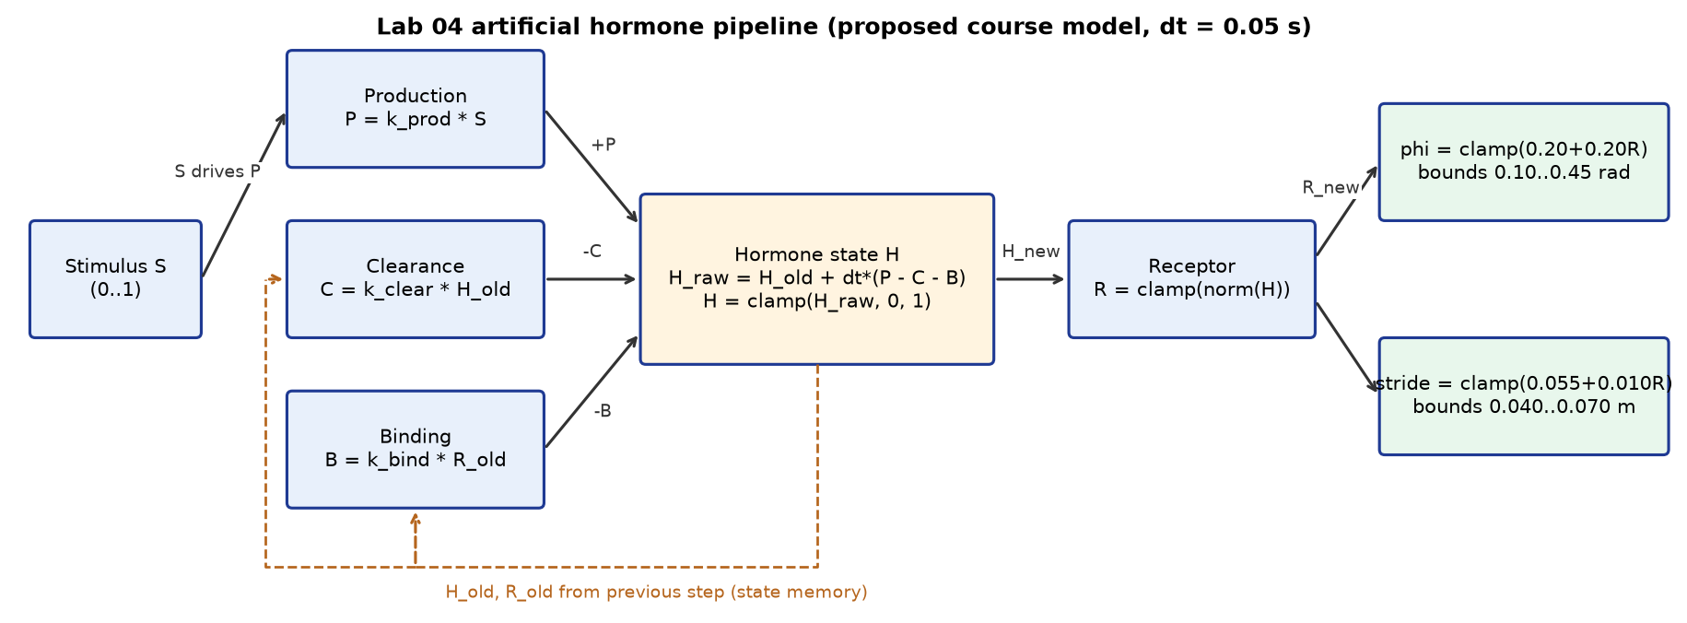
S เพิ่ม production P → P ทำให้ H เพิ่ม ขณะที่ clearance C ลด H ตาม H_old และ binding B ลด H ตาม R_old → H ใหม่เกิดจาก H_old บวกผลสุทธิ dt·(P−C−B) H จึงเก็บประวัติของ stimulus ไว้ (ยังไม่หายทันทีเมื่อ S เป็น 0) → receptor แปลง H เป็น R ช่วง 0–1 → R ใช้ปรับ phi และ stride ผ่าน bounded mapping

กรอก prediction และเหตุผลก่อนรัน ส่วนผลจริงให้กลับมาเติมหลังทดลอง
หมายเหตุ: prediction เขียนหลังจากรันโปรแกรมแล้ว คอลัมน์ prediction และเหตุผลจึงเขียนเชิงคุณภาพจากสมการเท่านั้น ตัวเลขอยู่ในคอลัมน์ผลจริง
เปรียบเทียบ | Prediction ก่อนรัน | เหตุผลจาก term | ผลจริงหลังรัน
C2 กับ C1 | H ขึ้นเร็วกว่าและสูงกว่า C1 ช่วงเปิด stimulus | P = k_prod·S ใหญ่ขึ้น ส่วน C และ B เท่าเดิม ผลสุทธิ P−C−B จึงเป็นบวกมากขึ้น | peak_H 1.0000 (ชน upper bound) เทียบกับ 0.9997, latency 0.10 s เทียบกับ 0.15 s, rise 1.05 s เทียบกับ 2.70 s, AUC 10.672 เทียบกับ 9.9996, recovery 2.85 s เท่ากัน upper clamp 0.290
C3 กับ C1 | H สะสมสูงกว่าและลดลงช้ากว่ามากหลังปิด stimulus | C = k_clear·H_old เล็กลง H จึงถูกกำจัดช้า ทั้งช่วงเปิดและช่วงปิด | peak_H 1.0000, AUC 11.389 (สูงสุด), rise 1.45 s, recovery 5.10 s เทียบกับ 2.85 s ของ C1 ช้ากว่า 2.25 s upper clamp 0.273
C4 กับ C1 | H สูงขึ้นและฟื้นช้าลงเล็กน้อย | ตัด B = k_bind·R_old ออก จึงเหลือแค่ clearance ที่ลด H | peak_H 1.0000, AUC 10.755, rise 1.70 s, recovery 3.80 s ช้ากว่า C1 0.95 s upper clamp 0.258
C0 กับ C1 | C0 ตอบสนองทันทีและหยุดทันที ไม่มีความจำ | C0 ใช้ R = S โดยตรง ไม่มี state H จึงไม่มี P/C/B | C0 ไม่มี H (peak_H และ AUC เป็น N/A), latency 0.05 s (ความละเอียดของ log), rise 0.00 s, recovery 0.05 s เทียบกับ C1 latency 0.15 s, rise 2.70 s, recovery 2.85 s

Prediction ใดอาจเปลี่ยนเมื่อ H ชน upper bound เท่ากับ 1 เพราะเหตุใด
prediction ว่า C2, C3, C4 จะมี peak สูงกว่า C1 อาจไม่จริงในเชิงตัวเลข เพราะ H ถูก clamp ไว้ที่ 1 ทั้งสามเงื่อนไขจึงมี peak_H = 1.0000 เท่ากันหมด ผลต่างไปปรากฏที่ AUC, rise time, recovery และ upper clamp fraction แทน (C2 0.290, C3 0.273, C4 0.258 ส่วน C1 = 0)

B การคำนวณมือและการตรวจ code
ชื่อ นางสาวสมฤทัย แก้วสุข รหัสนักศึกษา 6752500185
ใช้เวลา 20 นาที เติม receptor และ step ใน student_hormone.py โดยคำนวณ removal จาก H_old และ R_old เดียวกัน แล้วอัปเดต H เพียงครั้งเดียวเมื่อจบ step

สมการและที่มาของแบบจำลอง
เขียนสมการ source จากเอกสาร Week04 และระบุแหล่งอ้างอิง จากนั้นเขียนสมการ proposed course model แยกกัน พร้อม dt และ bounds
สมการ source และแหล่งอ้างอิง
จากเอกสาร Week04 ที่อ้าง Homchanthanakul et al. (2019), IROS, DOI 10.1109/IROS40897.2019.8968580
Hc(t) = β·Hc(t−1) + Hg(t) − Hr(t), Hg(t) = α·f(S(t)), Hr(t) = Σ γᵢ·Receptorᵢ(t)

สมการ proposed course model และหน่วยของ rate
R_old = clamp((H_old − H_min)/(H_max − H_min), 0, 1)
P = k_prod·S, C = k_clear·H_old, B = k_bind·R_old [normalized H / s]
H_raw = H_old + dt·(P − C − B), H_new = clamp(H_raw, 0, 1), R_new = receptor(H_new)
phi = clamp(0.20 + 0.20·R_new, 0.10, 0.45) rad, stride_half = clamp(0.055 + 0.010·R_new, 0.040, 0.070) m
dt = 0.05 s, duration 30 s, H0 = 0 (เป็น proposed course model ไม่ได้แทน β ด้วย k_clear โดยตรง)

ทดสอบ receptor เมื่อ H = 0.2, H_min = 0.1 และ H_max = 0.5 ได้ R = 0.25 ((0.2 − 0.1)/(0.5 − 0.1) = 0.1/0.4)
อธิบายการ normalize และ clamp ลบ H_min แล้วหารด้วยช่วง H_max − H_min ให้ H อยู่ในสเกล 0–1 จากนั้น clamp ค่าที่ต่ำกว่า 0 เป็น 0 และสูงกว่า 1 เป็น 1 ส่วนค่าที่ไม่ finite หรือ H_max ≤ H_min จะถูกปฏิเสธด้วย ValueError

สอง updates แรกหลัง stimulus เปิด
ใช้ C1 โดย H_old เริ่มที่ 0, S = 1, dt = 0.05 s และอัตรา 0.8, 0.6, 0.2 ตามลำดับ k_prod, k_clear, k_bind คำนวณตารางด้วยมือก่อนเทียบ CSV
คำนวณด้วย python แล้วเทียบกับแถว 10.05 และ 10.10 ของ results/comparison/C1_step.csv ได้ค่าตรงกัน รอบแรก H_raw = 0 + 0.05·(0.8 − 0 − 0) = 0.0400 รอบสอง C = 0.6·0.04 = 0.024, B = 0.2·0.04 = 0.008, H_raw = 0.04 + 0.05·(0.8 − 0.024 − 0.008) = 0.0784
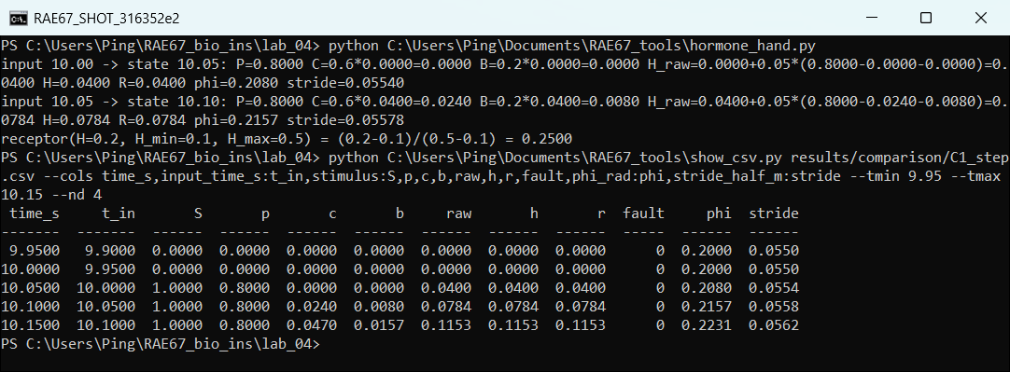
Input time  (s) | State time  (s) | P | C | B | H_raw | H_new
10.00 | 10.05 | 0.8000 | 0.0000 | 0.0000 | 0.0400 | 0.0400
10.05 | 10.10 | 0.8000 | 0.0240 | 0.0080 | 0.0784 | 0.0784

State time (s) | R_new | phi (rad) | stride_half (m)
10.05 | 0.0400 | 0.2080 | 0.05540
10.10 | 0.0784 | 0.2157 | 0.05578

เหตุใดจึงเลือกแถวเวลา 10.05 และ 10.10 แทนสองแถวแรกของไฟล์ CSV
แถวแรกของไฟล์ (time_s = 0.00 และ 0.05) ยังอยู่ช่วง S = 0 ค่าทุกตัวจึงเป็น 0 time_s ในแต่ละแถวคือเวลาหลัง update ส่วน input_time_s คือเวลาต้นช่วงที่ใช้ stimulus stimulus เปิดที่ input_time_s = 10.00 ผลจึงอยู่ในแถว time_s = 10.05 (H = 0.0400) และ update ถัดไปอยู่ที่ 10.10 (H = 0.0784) ตรงกับที่คำนวณมือ

รัน python3 check_submission.py --student-file student_hormone.py แล้วบันทึกจำนวน case ที่ผ่าน 13 / 13 หากไม่ผ่าน ระบุ case และสิ่งที่แก้
ผ่านทุก case ไม่มี case ที่ต้องแก้ (Python 3.11.9, SHA256 ของ student_hormone.py แสดงในภาพ)
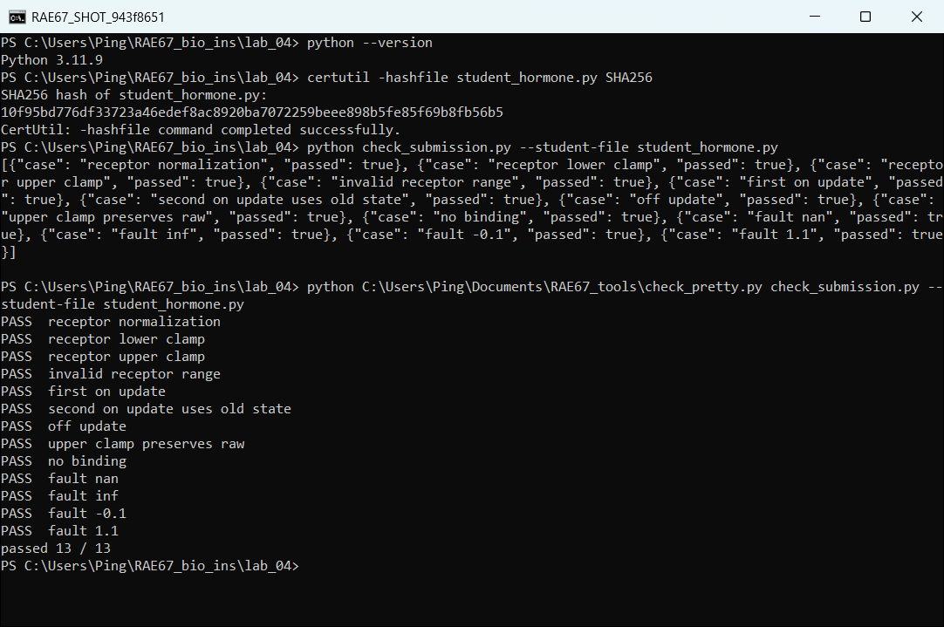

C การเปรียบเทียบแบบควบคุม
ชื่อ นางสาวสมฤทัย แก้วสุข รหัสนักศึกษา 6752500185
ใช้เวลา 20 นาที รัน C0–C4 ด้วย dt = 0.05 s, duration = 30 s, H0 = 0 และ stimulus เดียวกัน โดยคง mapping เดิม เปิด report.html แล้วกรอกค่าจาก metrics.json
Condition | k_prod | k_clear | k_bind | การเปลี่ยนจาก baseline
C0 | N/A | N/A | N/A | direct R = S ไม่มี H
C1 | 0.8 | 0.6 | 0.2 | baseline
C2 | 1.2 | 0.6 | 0.2 | production เพิ่ม
C3 | 0.8 | 0.25 | 0.2 | clearance ลด
C4 | 0.8 | 0.6 | 0 | ไม่มี binding

S = 0 ช่วง [0,10), S = 1 ช่วง [10,20), S = 0 ช่วง [20,30) ทุก condition ต้องใช้ code version และนิยาม metric เดียวกัน
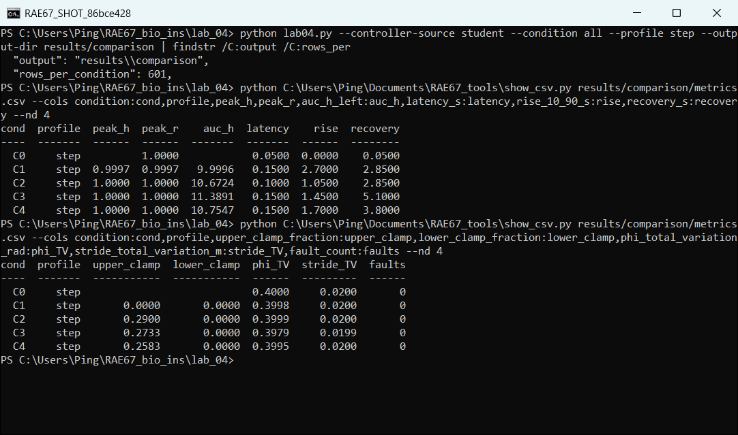
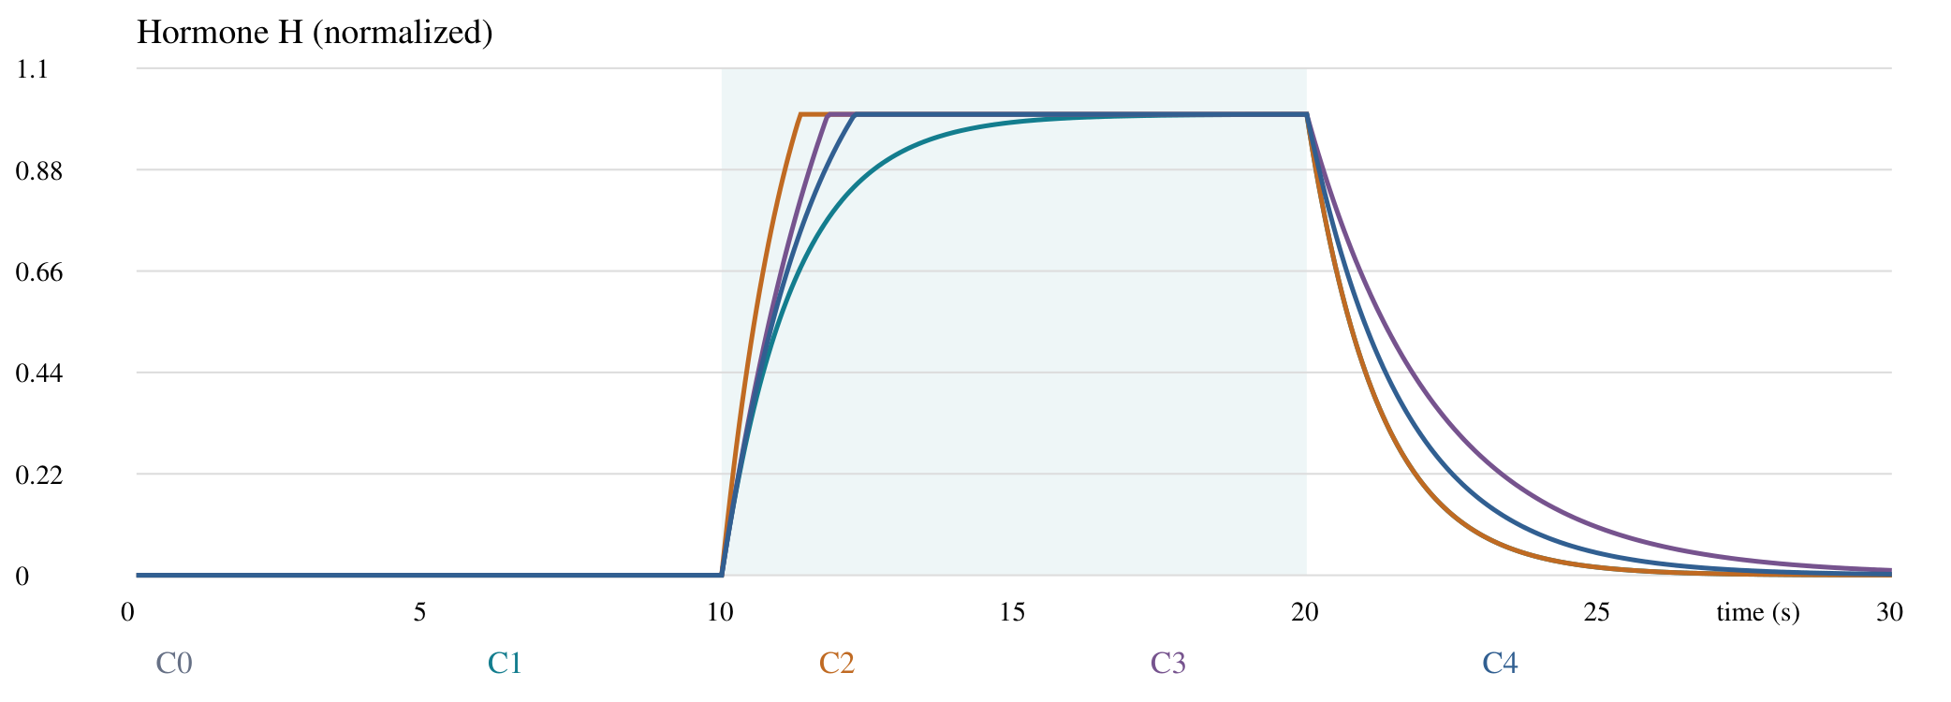
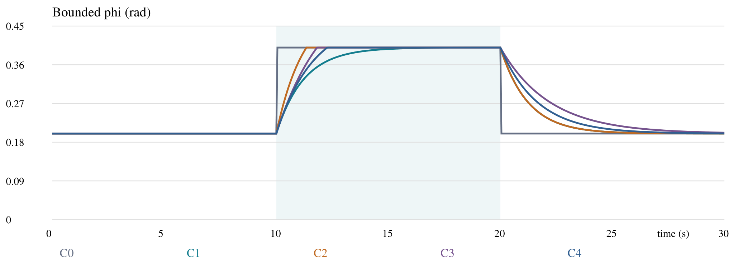

ผล dynamics และเวลาในการตอบสนอง
Condition | peak_H | AUC_H  (H·s) | latency  (s) | rise 10–90  (s) | recovery  (s)
C0 | N/A | N/A | 0.05 | 0.00 | 0.05
C1 | 0.9997 | 9.9996 | 0.15 | 2.70 | 2.85
C2 | 1.0000 | 10.6724 | 0.10 | 1.05 | 2.85
C3 | 1.0000 | 11.3891 | 0.15 | 1.45 | 5.10
C4 | 1.0000 | 10.7547 | 0.15 | 1.70 | 3.80

เหตุใดต้องคง dt, stimulus และ mapping เหมือนกันทุก condition
เพื่อให้เปลี่ยนตัวแปรเพียงตัวเดียวต่อการเปรียบเทียบ (k_prod, k_clear หรือ k_bind) ถ้า dt, stimulus หรือ mapping ต่างกันด้วย จะแยกไม่ได้ว่าความต่างของ latency, AUC หรือ phi มาจาก rate ที่เปลี่ยน หรือจากเงื่อนไขการทดลองที่ไม่เท่ากัน
C0 ไม่มี hormone state จึงใส่ N/A ใน peak_H และ AUC (ใน CSV เป็นช่องว่าง) ไม่ใช่ค่า 0

C ผลคำสั่งและการตีความข้อมูล (ต่อ)
ชื่อ นางสาวสมฤทัย แก้วสุข รหัสนักศึกษา 6752500185
กรอกข้อมูลของ C0–C4 จาก trial เดียวกับหน้าก่อน โดยใช้ config และ code version เดิม

ผล bounds และการเปลี่ยนคำสั่ง
Condition | upper clamp  fraction | phi TV  (rad) | stride TV  (m) | fault count
C0 | N/A (ไม่มี H) | 0.4000 | 0.0200 | 0
C1 | 0.0000 | 0.3998 | 0.0200 | 0
C2 | 0.2900 | 0.3999 | 0.0200 | 0
C3 | 0.2733 | 0.3979 | 0.0199 | 0
C4 | 0.2583 | 0.3995 | 0.0200 | 0

N/A ใช้เมื่อ metric ไม่เกี่ยวข้องหรือไม่พบ crossing ใน trial ให้ระบุเหตุผล อย่าแทนด้วยศูนย์ AUC ใช้ 600 ช่วงเวลา ไม่เพิ่ม endpoint อีกหนึ่ง dt และเวลาที่วัดมีความละเอียด 0.05 s
C3 ฟื้นช้ากว่า C1 เท่าไร อ้างค่าตัวเลขและวิธีหาผลต่าง หากเป็น N/A ให้อธิบายเหตุผล
recovery ของ C3 = 5.10 s และ C1 = 2.85 s (จาก metrics.csv) ผลต่าง 5.10 − 2.85 = 2.25 s C3 จึงฟื้นช้ากว่า C1 2.25 s สอดคล้องกับ k_clear ที่ลดจาก 0.6 เป็น 0.25 ทำให้ H ลดลงช้าหลังปิด stimulus ที่ 20 s (ความละเอียดของเวลาคือ 0.05 s)

หาก C2 และ C3 มี peak ใกล้กัน ใช้ metric ใดแยกพฤติกรรม พร้อมหลักฐานจาก trial
C2 และ C3 มี peak_H = 1.0000 เท่ากันเพราะชน upper bound จึงใช้ peak แยกไม่ได้ metric ที่แยกได้คือ recovery (C2 2.85 s, C3 5.10 s), rise 10–90 (C2 1.05 s, C3 1.45 s), latency (C2 0.10 s, C3 0.15 s), AUC (C2 10.672, C3 11.389 H·s) และ upper clamp fraction (C2 0.290, C3 0.273) สรุปคือ C2 ขึ้นเร็วกว่าเพราะ production สูง ส่วน C3 ค้างนานกว่าเพราะ clearance ต่ำ

C0 มี H หรือไม่ และ TV ต่ำเพียงอย่างเดียวพิสูจน์คุณภาพ gait ได้หรือไม่ เพราะเหตุใด
C0 ไม่มี H ใน CSV ช่อง h, raw, p, c, b เป็นค่าว่าง และ peak_H, AUC เป็น N/A เพราะ C0 ใช้ R = S โดยตรง phi TV ของทุก condition ใกล้กันมาก (C0 0.4000, C1 0.3998, C3 0.3979 rad) ค่า TV ต่ำเพียงอย่างเดียวจึงพิสูจน์คุณภาพ gait ไม่ได้ เพราะ TV บอกแค่ผลรวมของการเปลี่ยนคำสั่ง ไม่ได้บอกจังหวะ ความเร็วในการตอบสนอง ความเสถียร หรือการเดินจริง และ Lab04 ยังไม่ได้รัน CPG

D Extreme tests และ Week03 handoff
ชื่อ นางสาวสมฤทัย แก้วสุข รหัสนักศึกษา 6752500185
ใช้เวลา 10 นาที รัน zero, one, spike และ fault ของ C1 ใน output directory แยกกัน แล้วบันทึกพฤติกรรมและหลักฐานจาก CSV
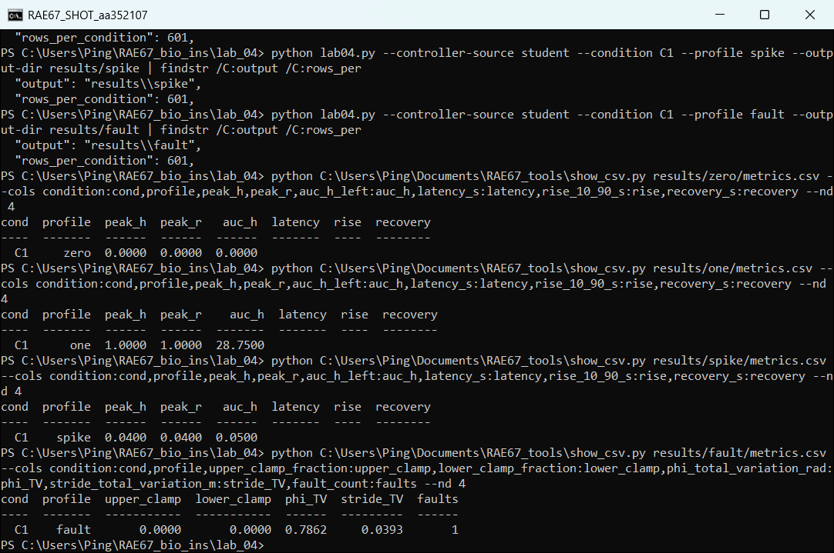
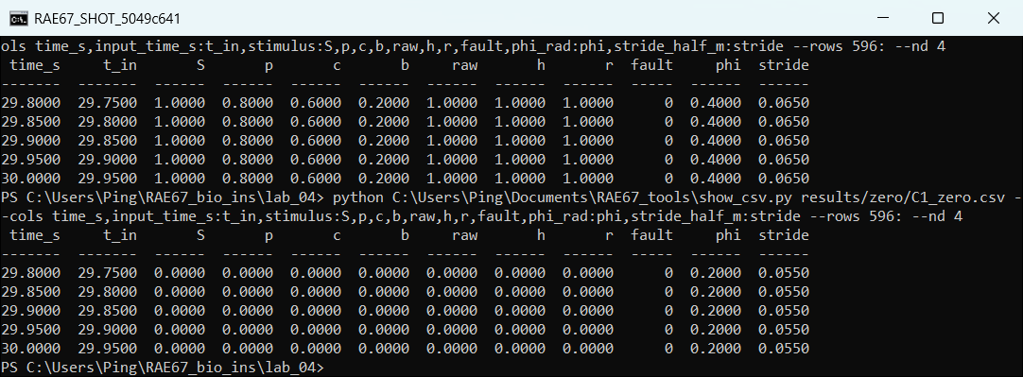
Profile | Input ที่ใช้ | H และ R ที่สังเกต | fault และคำสั่ง | Timestamp  หลักฐาน
zero | S = 0 ตลอด | H = R = 0 ตลอด peak_H 0, AUC 0 | fault = 0, phi = 0.20, stride = 0.055 ตลอด | แถวท้าย 29.80–30.00 s ทุกค่าเป็น 0 (results/zero/C1_zero.csv)
one | S = 1 ตลอด | H เพิ่มจนประมาณ 1 (≥ 0.999 ตั้งแต่ 8.50 s) AUC 28.75 ไม่มี clamp | fault = 0, phi = 0.40, stride = 0.065 ที่ท้าย trial | แถว 29.80–30.00 s: H = R = 1.0000, raw = 1.0000 (results/one/C1_one.csv)
spike | S = 1 หนึ่ง sample ที่ 10.00 s | H = R = 0.0400 หนึ่งแถว แล้วลดลงช้า ๆ (0.0384, 0.0369) | fault = 0, phi สูงสุด 0.2080 | input 10.00 → state 10.05 มี S = 1 แถวเดียว (results/spike/C1_spike.csv)
fault | NaN หนึ่ง sample ที่ 15.00 s | ก่อน fault H = 0.9831 ที่ 15.00 s แถว fault H = R = 0 แล้วสะสมใหม่ 0.0400, 0.0784 | fault = 1 ที่ 15.05 s, p = c = b = raw = 0, phi = 0.20, stride = 0.055 fault_count = 1 | แถว 15.00, 15.05, 15.10, 15.15 s ใน results/fault/C1_fault.csv

Spike มี on interval กี่แถว 1 แถว และนานกี่วินาที 0.05 s
หลัง fault ระบบ reset และกลับมาสะสมได้หรือไม่ อ้างแถวก่อนเกิด fault แถว fault และแถวถัดไป
หลัง fault ระบบ reset และกลับมาสะสมได้: แถวก่อน fault time_s 15.00 H = 0.9831, fault = 0; แถว fault time_s 15.05 (S = NaN) H = R = 0, raw = p = c = b = 0, fault = 1, phi = 0.2000, stride = 0.0550; แถวถัดไป 15.10 H = 0.0400 และ 15.15 H = 0.0784 เริ่มสะสมใหม่จากศูนย์ fault_count = 1
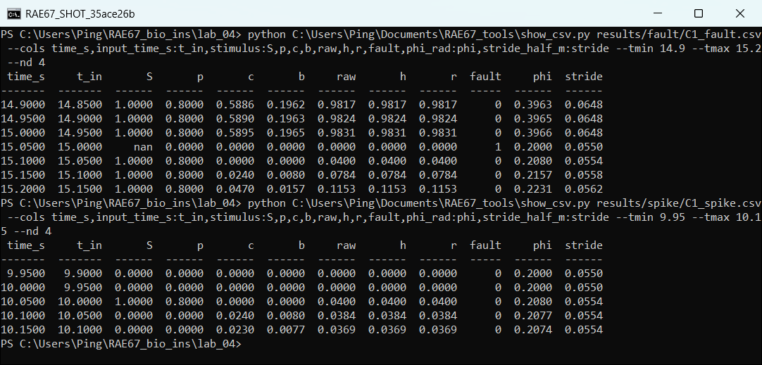
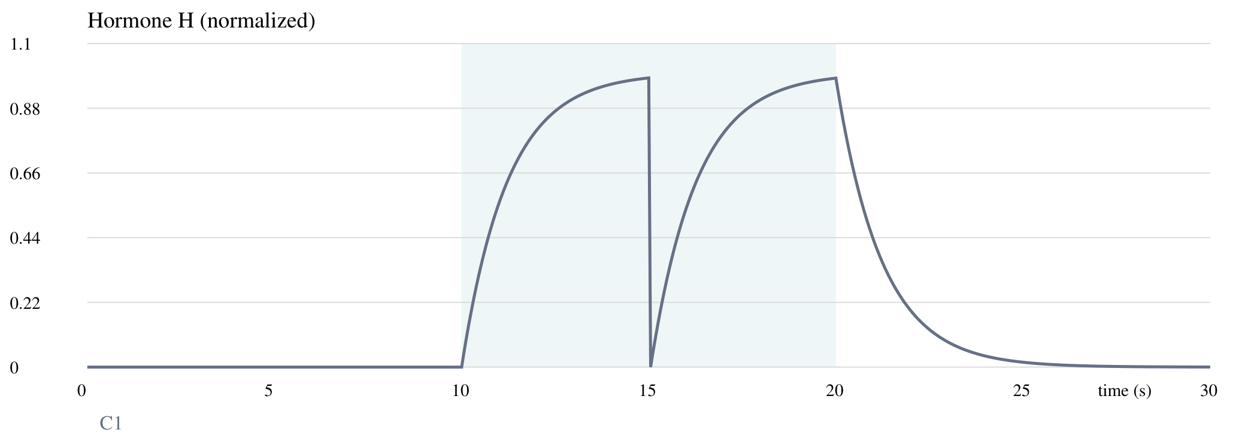

การตรวจ bounded mapping
ใช้ handoff_contract.json ที่แจก หรือ contract จาก Lab03 หากมี ตรวจว่า alpha, dt และ lift คงเดิม แล้วกรอกผล mapping ที่ receptor endpoints
R | phi (rad) | stride_half (m) | อยู่ใน bounds หรือไม่
0 | 0.200 | 0.055 | อยู่ใน bounds (0.10–0.45 rad, 0.040–0.070 m)
1 | 0.400 | 0.065 | อยู่ใน bounds

Contract ที่ใช้ ../lab_03/results/week4_bridge/handoff_contract.json (จาก Lab 03) และ handoff_contract.json ที่แจก ตรวจแล้ว ☑ ตรงเดิม □ ไม่ตรงเดิม
หากไม่ตรงเดิม ระบุ field และข้อความแจ้งเตือน ไม่มี (ไม่มีข้อความแจ้งเตือน runner รับ contract และให้ผล C1 เท่าเดิม)
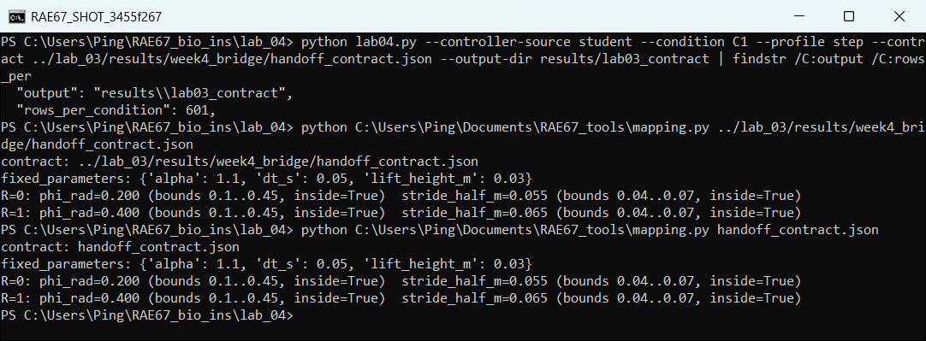
Software bounds ต่างจาก actuator limits และ emergency stop อย่างไร
software bounds คือการ clamp ค่าในโปรแกรม (H 0–1, phi 0.10–0.45 rad, stride 0.040–0.070 m) ซึ่งจำกัดเฉพาะคำสั่งที่ส่งออกไป actuator limits คือขีดจำกัดจริงของมอเตอร์และกลไก (มุม, torque, ความเร็ว) ที่ต้องดูจาก datasheet และตรวจกับหุ่นจริง ส่วน emergency stop เป็นกลไกหยุดฉุกเฉินแยกอิสระจาก software นี้ ใช้ได้แม้โปรแกรมผิดพลาด software bounds จึงไม่ได้แทนสองอย่างนี้

Lab04 ยังไม่ได้ทดสอบสิ่งใด และต้องเก็บหลักฐานใดเพิ่มก่อนอ้างผลกับหุ่นยนต์จริง
Lab04 ยังไม่ได้รัน CPG ไม่ได้วัด body motion, gait, ความเสถียร พลังงาน หรือแรงสัมผัส และยังไม่ได้ทดสอบกับ sensor และหุ่นยนต์จริง (ผลทั้งหมดมาจาก simulator) ก่อนอ้างผลกับหุ่นจริงต้องเก็บหลักฐาน integrated test กับ CPG (Week05), การวัด actuator tracking, การทดสอบ fault กับ sensor จริง และยืนยัน limits/emergency stop ของฮาร์ดแวร์

E สรุปผลและตรวจงานก่อนส่ง
ชื่อ นางสาวสมฤทัย แก้วสุข รหัสนักศึกษา 6752500185
ใช้เวลา 10 นาที ใช้บันทึกด้านล่างเป็นโครงรายงานสรุป 1–2 หน้า แยกข้อสรุปจาก simulation ออกจากข้ออ้างเรื่องหุ่นยนต์จริง
1 กลไกและ provenance อธิบายว่า H เก็บผลของ stimulus อย่างไร และส่วนใดเป็นสมการ source หรือ proposed course model
H ทำหน้าที่เป็นความจำของ stimulus: ทุก step H ใหม่ = H_old + dt·(P − C − B) เมื่อ S = 1 production ทำให้ H สะสมขึ้นเรื่อย ๆ จน clearance และ binding สมดุล และเมื่อ S กลับเป็น 0 H ยังค้างอยู่และลดลงตาม clearance/binding ไม่ได้หายทันทีแบบ C0 สมการ source คือ Hc(t) = β·Hc(t−1) + Hg − Hr จาก Homchanthanakul et al. (2019) ส่วนสมการ Euler ที่แยก P, C, B, ค่าอัตรา, bounds และ mapping ไป phi/stride เป็น proposed course model ของ Lab

2 หลักฐานจากการทดลอง ระบุ prediction ที่ข้อมูลสนับสนุนหรือปฏิเสธ พร้อมตัวเลข condition และ timestamp ที่เกี่ยวข้อง
ข้อมูลสนับสนุน prediction ว่า C2 ขึ้นเร็วกว่า (latency 0.10 s, rise 1.05 s เทียบกับ C1 0.15 s และ 2.70 s), C3 ค้างนานกว่า (recovery 5.10 s เทียบกับ 2.85 s) และ C4 ฟื้นช้ากว่า C1 (3.80 s) ส่วน prediction ว่า peak จะสูงกว่าต้องปรับ เพราะ C2–C4 มี peak_H = 1.0000 เท่ากันจากการ clamp (upper clamp 0.258–0.290) C0 ตอบสนองภายใน 0.05 s ที่ 10.05 s แต่ไม่มีความจำ การคำนวณมือ H = 0.0400 และ 0.0784 ตรงกับแถว 10.05 และ 10.10 ของ C1_step.csv และ fault ที่ 15.05 s reset แล้วสะสมใหม่ได้

3 ข้อจำกัดและ Week05 ระบุสิ่งที่ผลชุดนี้ยังตอบไม่ได้ และการทดลองต่อที่จะแยกผล hormone จากผล CPG หรือ mapping
ผลนี้มาจาก simulator ด้วย proposed course model ยังไม่ได้รัน CPG ไม่มี gait, dynamics หรือหุ่นจริง และค่าอัตราไม่ได้ปรับจากข้อมูลจริง ใน Week05 ควรต่อ R เข้ากับ CPG ของ Lab03 แล้วเปรียบเทียบแบบ one-factor เช่น เปลี่ยนเฉพาะ phi หรือเฉพาะ stride และเทียบ C0 กับ hormone condition ด้วยการวัด frequency, speed และ transient ของ gait จริงในแบบจำลอง เพื่อแยกผลของ hormone dynamics ออกจากผลของ CPG และ mapping

หลักฐานสำหรับรันซ้ำ
คำสั่งรันและ output directory python lab04.py --controller-source student --condition all --profile step --output-dir results/comparison
--condition C1 --profile zero/one/spike/fault --output-dir results/zero, results/one, results/spike, results/fault และ --contract ../lab_03/results/week4_bridge/handoff_contract.json --output-dir results/lab03_contract
ชื่อ config หรือ hash ที่แนบ config.json ในแต่ละ output directory, controller SHA256 10f95bd776df33723a46edef8ac8920ba7072259beee898b5fe85f69b8fb56b5

รายการตรวจงานก่อนส่ง
☑ student_hormone.py ☑ comparison CSV 5 ไฟล์ ☑ extreme CSV 4 ไฟล์
☑ config ทุกชุดทดลอง ☑ กราฟ ☑ metric table □ รายงาน 1–2 หน้า ☑ คำสั่งรันซ้ำ
คะแนนรวม 20 คะแนน architecture 3, model/provenance 4, implementation 4, experimental integrity 3, quantitative analysis 4, interpretation/safety 2
การผ่าน checker ตรวจเฉพาะ code ไม่ใช่คะแนนเต็มของรายงาน
เอกสารประกอบ README.md ของ Lab04 และเอกสาร Week04 ของรายวิชา
อ้างอิงกลไก Homchanthanakul et al. (2019), DOI 10.1109/IROS40897.2019.8968580

